**Безопасность детей на водоемах**

Река, озеро, море — традиционно любимые места для всей семьи, особенно с маленькими детьми. Но вместе с радостями плавания существует риск возникновения неприятных ситуаций, даже трагедий. Чтобы обезопасить себя и своих близких, полезно заранее подготовиться и усвоить ряд простых правил поведения на воде.

**Начнём с самого важного: кто присматривает за ребёнком?**

Когда родители с детьми приходят на пляж, то хотят отдохнуть, у взрослых возникает своего рода конкуренция за эту возможность. В результате папа уверен, что за ребёнком присмотрит мама, а мама уверена, что это сделает отец.

Это важно проговаривать заранее, чтобы в конкретный промежуток времени в воде с детьми был конкретный взрослый. Должно быть полное взаимопонимание со стороны родителей! Хороший вариант — поделить время по 20−30 минут, чтобы каждый из родителей мог отдохнуть.

Ответственный взрослый наблюдает за детьми — ничем другим в это время он не занимается: телефона у него в руках нет, в туалет и попить он уходит, только подменив себя другим взрослым.

Наблюдающему за детьми нужно помнить, что они в воде должны шуметь!

Затихший в воде ребёнок — плохой знак. Мгновенно нужно окликнуть, подойти, подплыть к нему, проверить, всё ли в порядке. Если рядом с вами в воде вертикально кружится ребёнок (или взрослый), но не выныривает — нужно выставить рядом с ним руку. Если человек тонет, то он ухватится за неё, а вы спасёте чью-то жизнь.

**Как выбрать водоём для купания с детьми?**

Идеальный водоём должен соответствовать следующим критериям:

1. Место официально обозначено как зона безопасного купания, есть спасательная служба.

2. Береговая линия пологая, вход в воду постепенный, глубина нарастает медленно.

3. Нет сильного течения, опасных предметов и водорослей.

4. Вода чистая, прозрачная, поверхность спокойная, без волн и течений.

5. Отсутствуют крупные камни, коряги, старые металлические конструкции и другой мусор.

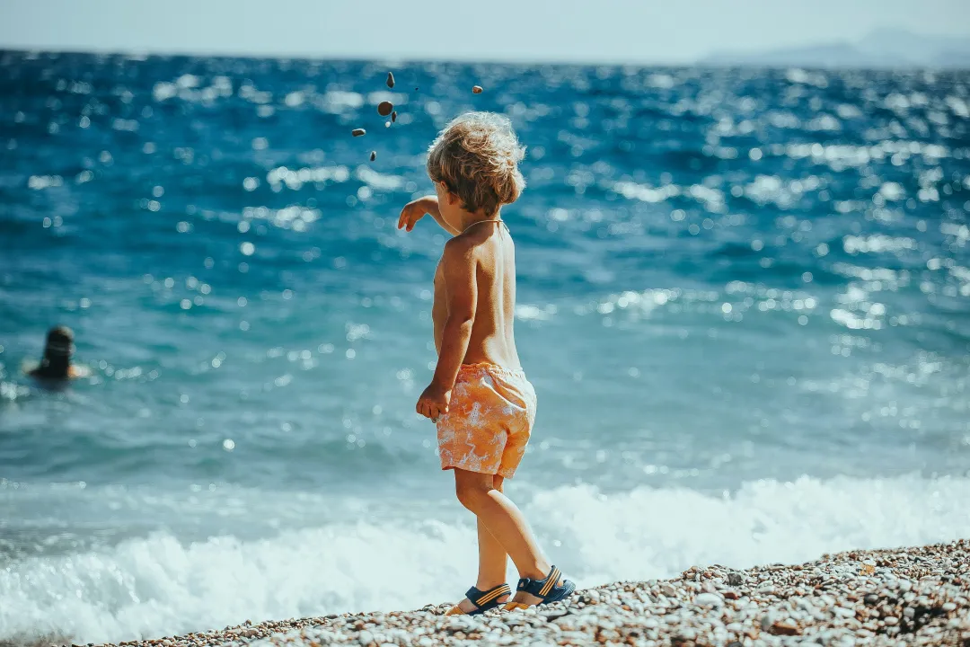

**Базовые правила безопасности для детей на воде**

1. Никогда не давайте детям плавать одним. Даже если ваш ребёнок хороший пловец, когда он находится вдали от берега или на незнакомом участке, риски для него возрастают многократно.

2. Научите ребёнка держаться на поверхности воды. Каждый должен освоить простейшие приемы удерживания головы над поверхностью воды, хотя бы лежа на спине.

3. Ограничьте глубину погружений. Маленькие дети вообще не должны заходить глубже своего роста (по подмышки, до груди — точно достаточно), подросткам также рекомендуется придерживаться зон глубиной до груди.

4. Пользуйтесь спасательными средствами: нарукавниками, жилетами или кругами. Они существенно снижают вероятность утопления, однако полагаться исключительно на них опасно — необходим постоянный контроль взрослого.

5. Избегайте глубоких ям, старых плотин, каналов, мест с быстрым течением и водоворотами. Подобные зоны представляют опасность даже для опытных пловцов.

Родителям маленьких детей категорически нельзя оставлять детей одних возле воды ни на минуту, даже если глубина минимальна. Малыши могут легко поскользнуться и упасть лицом в воду.

♦ Не стоит загорать, спать или заниматься своими делами, упуская ребёнка из виду.

♦ Постарайтесь не употреблять алкоголь или другие вещества, снижающие реакцию и внимательность, если вы с детьми. Когда взрослый находится в состоянии опьянения, уровень риска возрастает критически.

♦ А также не стоит игнорировать погодные условия и штормовое предупреждение. Если вода стала холодной или поднялись волны, немедленно прекратите пребывание в воде.

Забота о детях должна начинаться задолго до прибытия на берег, продолжаться весь период нахождения у воды и оканчивать после прихода домой. Соблюдая основные рекомендации и проявляя бдительность, вы сможете обеспечить своим малышам безопасный и счастливый отдых.

